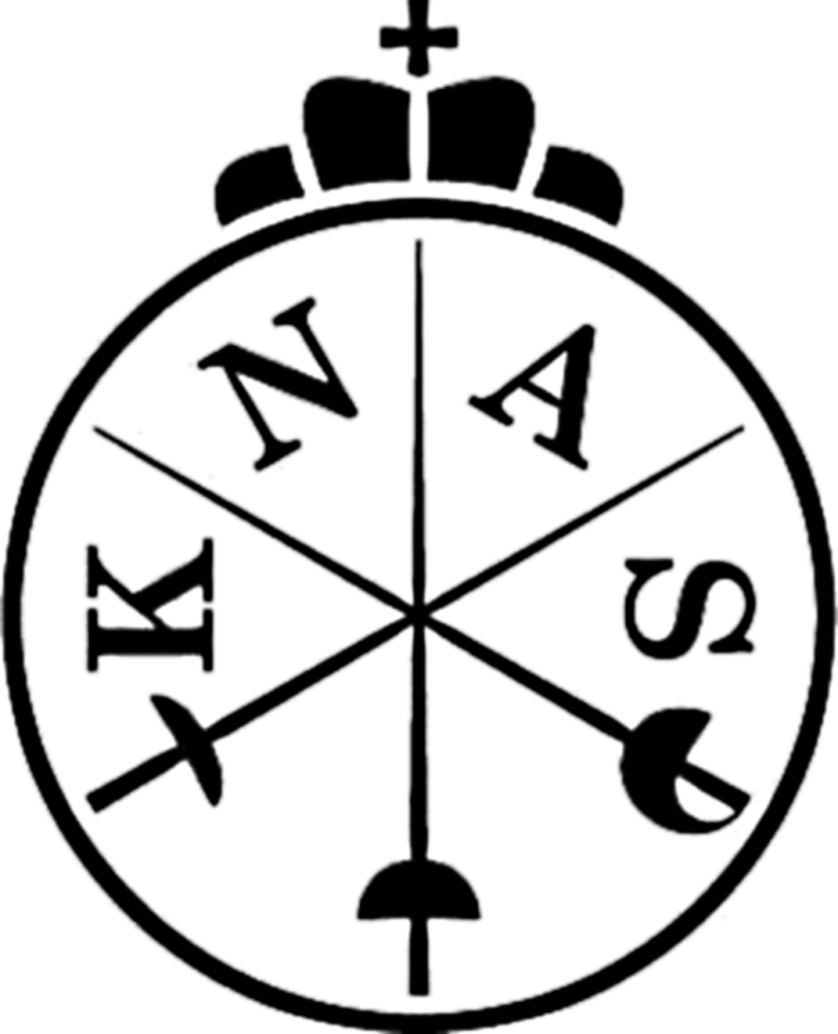

Beste schermer,

Bij deze nodig ik je van harte uit om deel te nemen aan de nationale trainingsstage van de selectie Degen (DBT). De stage is toegankelijk op uitnodiging van het DBT.

Locatie
Gymzaal van Olympus College ( bij de Rijnhal), Olympus 11 6832EL te Arnhem.

Zaterdag 16 november Zondag 17 november
09:30 – 10:00 Inloop |  | 09:30 – 10:00 Inloop
10:00 - 12:30 Training |  | 10:00 - 12:30 Training
12:30 - 13:30 Lunch |  | 12:30 - 13:30 Lunch
13:30 - 16:30 Training |  | 13:30 - 16:30 Training

Inloop is vanaf 09:30u.tot 10:00u.
Graag KNAS trainingspak aan ( als je dat hebt) en geschikte sportkleding voor de warming-up. Voor de schermtrainingen is wedstrijdkleding vereist.

Kosten
Deelname bedraagt €50,-. Voor sparring partners is het ook mogelijk om 1 dag te komen. Kosten zijn dan €25,-
Dit bedrag graag overmaken vóór 6 november op rekeningnummer NL21 INGB 0680 3119 55 ten name van de Koninklijke Algemene Nederlandse Schermbond onder vermelding van Trainingsstage DBT November 2019 Arnhem, naam schermer.

Lunch
Er is voor elke schermer lunch geregeld.

Aanmelden
Indien je deel wilt nemen aan de stage, meld je dan aan via Topsportcoordinator@knas.nl.

De data van de komende DBT stages en andere info over het DBT zijn te vinden op de site van de KNAS. https://www.knas.nl/node/3282

Met vriendelijke groet,

Sonja Tol
Coördinator Topsport
Koninklijke Nederlandse Algemene Schermbond

